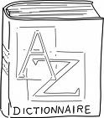 | Vocabulaire – Lexique Les animaux de la ferme  V6 – Je sais m’exprimer clairement avec du vocabulaire précis.  V7 – J’ai une connaissance du vocabulaire étudié. | Fiche

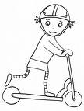 | 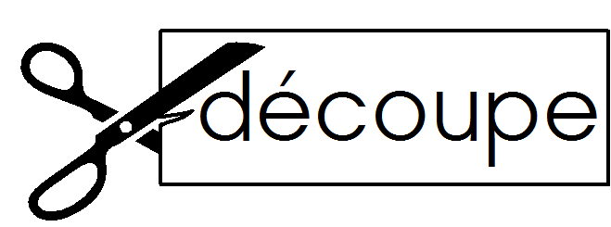  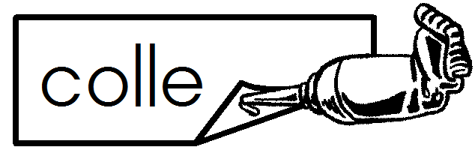 | Découpe les mots et colle-les sous les images.

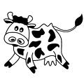 | 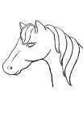 | 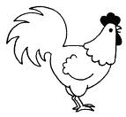 | 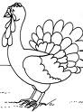 | 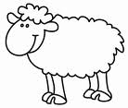 | 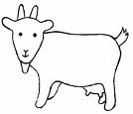

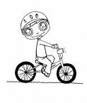 | 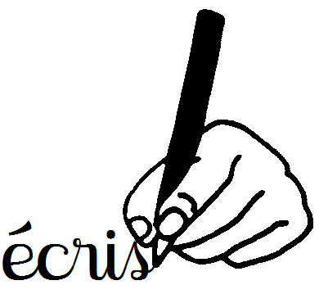 | Ecris le mot qui convient.

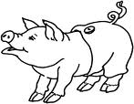 |  | 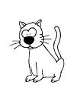
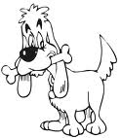 | 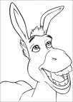 | 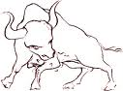

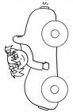 |  | Ecris le mot qui convient.

Le petit de la vache___________________________
Le petit du cheval ___________________________
Le petit du cochon ___________________________
Le petit de la poule ___________________________
dindon | vache | mouton | cheval | chèvre | coq

 | Vocabulaire – Lexique les animaux de la ferme  V6 – Je sais m’exprimer clairement avec du vocabulaire précis.  V7 – J’ai une connaissance du vocabulaire étudié. | Fiche

Ecris le mot qui convient.

Le petit de la vache___________________________
Le petit du cheval ___________________________
Le petit du cochon ___________________________
Le petit de la poule ___________________________

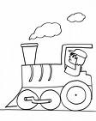 |  | Ecris le mot correspondant.

Je fabrique du lait : ___________________________
Tu peux monter sur mon dos : ___________________________
J’ai la queue en tire-bouchon : ___________________________
On fabrique de la laine avec mes poils: ___________________________
Je ponds des œufs : ______________________________

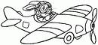 |  | Ecris le nom des animaux mâles de la basse -cour.

